ПОРТФОЛИО ВЫПУСКНИКА ФАКУЛЬТЕТА ТОВ

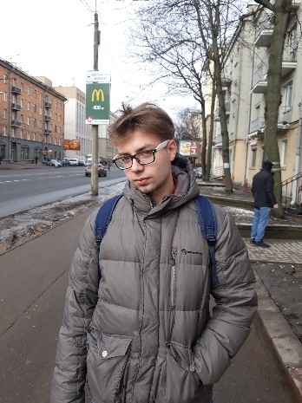
І. Общие сведения

Фамилия, имя, отчество | Новик Вадим Романович
Дата рождения/гражданство | 02.10.1998/РБ
Факультет | ТОВ
Специальность | ФХМП
Семейное положение | холост
Место жительства (указать область, район, населенный пункт) | Минская обл., Молодечненский р-н, аг.Березинское, ул. Ленина
E-mail | Kholad10@mail.ru
Социальные сети (ID)* | -
Моб.телефон/Skype* | 80296187997

ІІ. Результаты обучения
Основные дисциплины по специальности, изучаемые в БГТУ  Дисциплины курсового проектирования | 1. Подтверждение соответствия пищевых продуктов;  2. Техническое нормирование и стандартизация;  3. Квалиметрия систем, процессов и продукции;  4. Системы управления качеством;  6. Резонансные методы измерения;  7. Радиохимия;  8. Статистические методы управления качеством продукции;  9. Хроматография и электрофорез в контроле качества пищевых продуктов;  10. Требования безопасности при сертификации пищевых продуктов;  11. Пищевая химия;  12. Сенсорный контроль качества пищевых продуктов;  13. Оптические методы и приборы контроля качества пищевых продуктов;  14. Электрофизические методы и приборы контроля качества пищевых продуктов;  15. Учебно-исследовательская работа студентов;  16. Идентификация и выявление фальсификации пищевых продуктов;  17. Микробиологические методы контроля качества пищевых продуктов;  18. Технология пищевых производств;  19. Планирование и организация эксперимента;  20. Научно-техническая экспертиза и нормоконтроль.  1. Организация и технология испытаний;  2. Пищевая химия;  3. Техническое нормирование и стандартизация;  4. Хроматография и электрофорез в контроле качества пищевых продуктов;  5. Экономика и управление на предприятиях сертификации и стандартизации
Средний балл по дисциплинам специальности | 7,0
Места прохождения практики | ОАО «Минский мясокомбинат», НПЦ «Лотиус»
Владение иностранными языками (подчеркнуть необходимое, указать язык); наличие международных сертификатов, подтверждающих знание языка: ТОЕFL, FСЕ/САЕ/СРЕ, ВЕС и т.д. | - начальный;  - элементарный (Французский)  - средний;  - продвинутый;  - свободное владение.
Дополнительное образование (курсы, семинары, стажировки, владение специализированными компьютерными программами и др.) | Пакет Microsoft Office
Научно-исследовательская деятельность (участие в НИР, конференциях, семинарах, научные публикации и др.)
Общественная активность | Неоднократное участие в межфакультетских соревнования по волейболу

ІІІ. Самопрезентация
Жизненные планы, хобби и сфера деятельности, в которой планирую реализоваться | Карьера по специальности
Желаемое место работы (область/город/предприятие и др.) | г. Минск

